Lundi 27 avril 2020 - CE2
Temps estimé | Matière | Sujet | Matériel nécessaire | Déroulement
15 min | Rédaction | Jogging d’écriture | Cahier d’écrivain | Ecris la date puis la consigne en noir : « Raconte le meilleur moment de tes vacances ».  Rédige ton jogging d’écriture.
5 min | Calcul mental | Top chrono « tables de multiplication » | Minuteur (1min)  Calculatrice  Cahier bleu | Tu peux soit imprimer le Top chrono, soit le compléter directement, soit le recopier. A toi, de choisir ce qui est le plus facile pour toi !  Revois tes tables de x1 à x10.  Au bas du tableau, tu trouveras le top chrono n°1 à compléter.  Fais le Top chrono n°1.  Corrige-toi ensuite avec la calculatrice.
10 min | Problèmes | Problème du jour | Cahier de problèmes | Après avoir écrit la date dans la marge et l’énoncé en noir, résous le problème en essayant de respecter la présentation habituelle : opération en ligne, opération en colonnes et phrase réponse avec majuscule et point.  Dans un parking, il y a 287 voitures garées au niveau 1 et 478 voitures au niveau 2.  Combien y a-t-il de voitures stationnées dans ce parking ?  Correction en bas de page.
5 min | Calcul | Opérations du jour | Cahier du jour | Présente ton cahier du jour avec la date et le titre « Opérations du jour ».  Revois la vidéo sur la technique : https://youtu.be/-3WmDfSIoWk  Pose et calcule ces multiplications :  795 x 43 =  678 x 52 =  Je calcule SANS l’aide de mes tables.  Je n’oublie pas de mettre les retenues à gauche de l’opération et surtout je n’oublie pas le zéro à la deuxième ligne.  Corrige comme d’habitude avec la calculatrice.
15 min | Orthographe | Mots de la semaine | Grand cahier rouge  Mots – Liste n°22 | Si tu peux imprimer, tu trouveras en bas de la page la liste de mots de cette semaine à imprimer et à coller dans le grand cahier rouge.  Si tu ne peux pas imprimer, ce n’est pas grave ! Copie ou fait copier les mots par un quelqu’un dans ton grand cahier rouge. Voici les mots :  une automobile, la foule, une hirondelle, un insecte, une pierre, un train, le vendeur, appeler, calculer, couper, fermer, mettre, préparer, répondre  Entraine-toi à écrire les 7 premiers mots.  Attention, comme vendredi est férié, la dictée aura lieu jeudi.
10 min | Numération | Jeu du furet | Minuteur 3 min | Compte de 10 en 10 à partir de 8 000 pendant 3 minutes. (en avançant)
15 min | Orthographe grammaticale | L’accord du GN | Cahier du jour  Cahier rouge  Leçons : la règle G.10 et les règles O.19bis, O.20bis et O.21bis | Présente ton cahier du jour avec le titre « Orthographe grammaticale » puis fais l’exercice. Pense à écrire la consigne en noir.  Réécris les phrases en faisant les accords nécessaires.  Le chat est doux et rusé.  La chatte …  Les chats …  Les chattes …  Mon voisin est un homme gentil, peu bavard mais très souriant.  Ma voisine …  Mes voisins …  Mes voisines …  Je me relis. Je fais attention aux accords !  Correction en bas de page.
30 min | Grammaire | L’accord sujet-verbe | Internet  Leçon O22 bis | Regarde la vidéo : https://lesfondamentaux.reseau-canope.fr/discipline/langue-francaise/orthographe/les-accords/accord-groupe-nominal-sujet-et-verbe.html  Puis va sur le site :  https://www.clicmaclasse.fr/laccord-sujet-verbe/  Lis, regarde la vidéo, puis fais les exercices en cliquant sur les images qui se trouvent sous la vidéo.  Déplace-toi dans les exercices en utilisant les symboles en haut de l’écran.  Il y a 5 exercices différents.  Pour passer à l’exercice suivant clique sur la flèche en haut de l’écran.  Si tu as commis des erreurs, tu peux recommencer l’exercice en cliquant sur le symbole recommencer en haut de l’écran.  Sous le tableau, tu trouveras la leçon O22 bis. Si tu peux, imprime-la et colle dans ton cahier. Lis la leçon et commence à l’apprendre.
20 min | Lecture | Lire à voix haute et à voix basse | Tapuscrit « Le buveur d’encre » d’Eric Sanvoisin | Lis le chapitre 1 plusieurs fois.  Tu n’es pas obligé d’imprimer le texte, tu peux lire directement sur l’écran.  Lis environ 10 lignes à voix haute après les avoir préparées.
10 min | Poésie | Poésie | Cahier de poésie | Continue d’apprendre ta poésie que tu réciteras jeudi.

Défi du jour : Dessiner et colorier un cœur puis l’afficher à sa fenêtre en soutien au personnel soignant.

En option :
20 min | Informatique | Traitement de texte | Cahier de rédaction + ordinateur | Si tu as la possibilité, tape sur un logiciel de traitement de textes (Word, ...) ton jogging d’écriture en respectant la mise en page.
15 min | Sport | Activité sportive | Le code sportif | MOT DU JOUR : CONFINEMENT
10 min | Calcul mental | Jouer et réviser les tables de multiplication | Internet | https://www.tabledemultiplication.fr/toutes-les-tables/saute-multiplication  Choisis les tables x1 à x10 et amuse-toi !
5 min | Anglais et danse | Apprendre le hip hop | Internet | Tu veux danser ? Alors clique :  https://kids.englishforschools.fr/culturissime_ressource/-/view/o7YpXyyPzQfk/content/danser-le-hip-hop/10192
Revoir les tables de multiplication de 1 à 9 : top chrono
Date : ….............................. 20 calculs en 1 minute ! n°①
4 x 6 = ____ 5 x 8 = ____ 7 x 3 = ____ 9 x 1 = ____ 5 x 6 = ____
9 x 5 = ____ 6 x 4 = ____ 3 x 5 = ____ 4 x 5 = ____ 9 x 2 = ____
6 x 3 = ____ 8 x 9 = ____ 5 x 7 = ____ 4 x 6 = ____ 5 x 5 = ____
3 x 7 = ____ 9 x 2 = ____ 8 x 10 = ____ 7 x 9 = ____ 4 x 9 = ____
Réussite: …...../ 20

Corrections :
Orthographe - Grammaticale :
Réécris les phrases en faisant les accords nécessaires.
Le chat est doux et rusé. / La chatte est douce et rusée. / Les chats sont doux et rusés. / Les chattes sont douces et rusées.
Mon voisin est un homme gentil, peu bavard mais très souriant. / Ma voisine est une femme gentille, peu bavarde et très souriante. / Mes voisins sont des hommes gentils, peu bavards et très souriants. / Mes voisines sont des femmes gentilles, peu bavardes et très souriantes.

Problème : 287 + 478 = 765 Il y a 765 voitures stationnées dans ce parking.

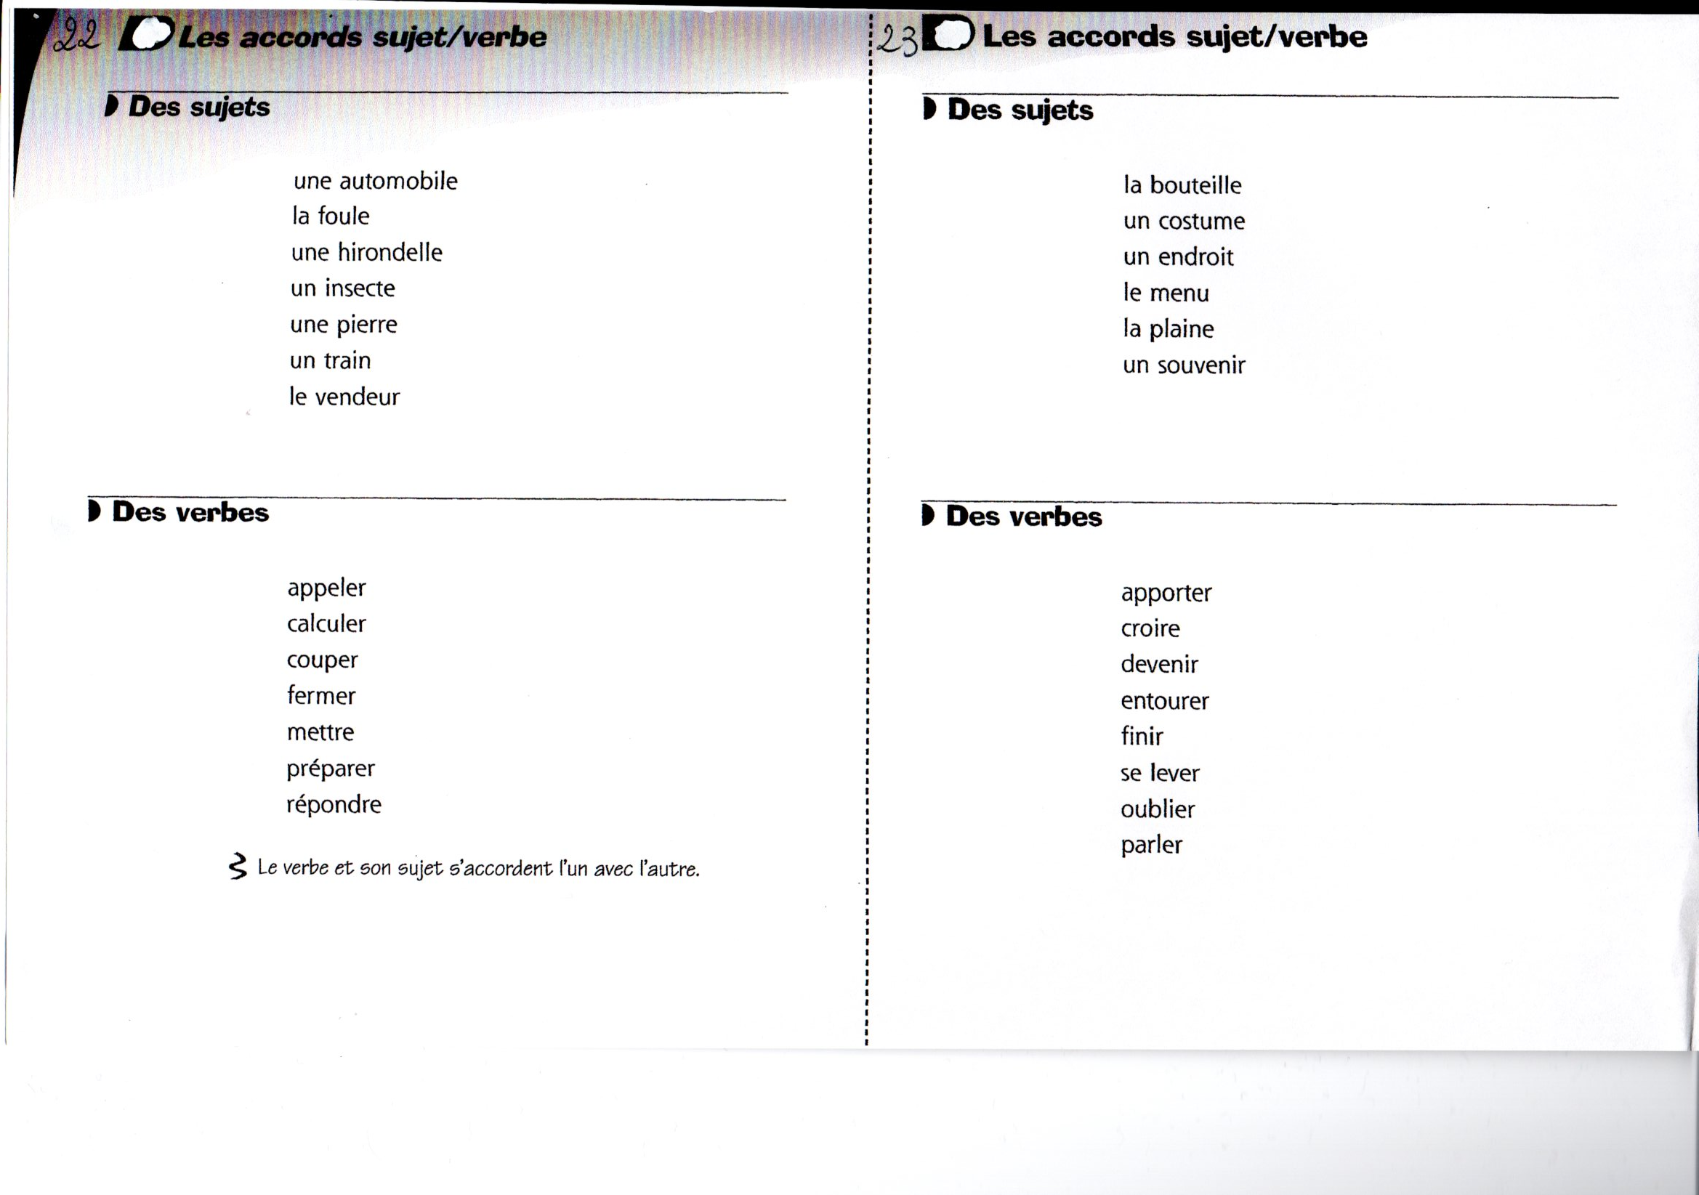

O. 22 bis L'ACCORD SUJET / VERBE

Le verbe s'accorde toujours avec son sujet.
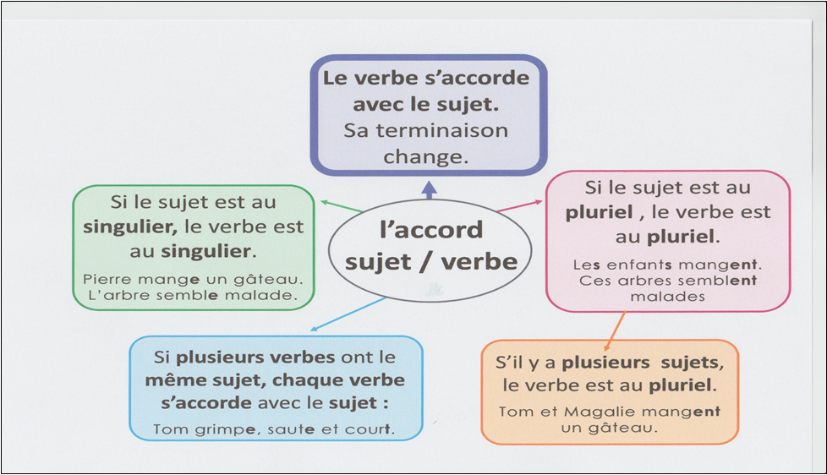

Mardi 28 avril - CE2
Temps estimé | Matière | Sujet | Matériel nécessaire | Déroulement
15 min | Rédaction | Jogging d’écriture | Cahier d’écrivain | Ecris la date puis la consigne en noir :  « Ecris un acrostiche avec le mot MERCI » pour remercier le personnel soignant.  Rédige ton jogging d’écriture.
5 min | Calcul mental | Les doubles et les moitiés |  | Réalise sur une feuille, sur un cahier le tableau de calcul mental. A toi, de choisir le support qui te convient le mieux !  Connaitre les doubles et les moitiés  ❶ double de 25 = … ❷ double de 8 = … ❸ moitié de 100 = … ❹ moitié de 30 = … ❺ double de 30 = … ❻ double de 12 = … ❼ moitié de 20 = … ❽ moitié de 80 = … ❾ double de 150 = … ❿ moitié de 200 = …  Correction en bas du tableau
10 min | Problèmes | Problème du jour | Cahier de problèmes | Recopie puis résous ce problème :  La télévision que Jean veut s’offrir coûte 533 euros. Il ne dispose actuellement que de 249 euros.  Quelle somme lui manque-t-il encore ?
5 min | Calcul | Opérations du jour | Cahier du jour | Présente ton cahier du jour avec la date et le titre « Opérations du jour ».  Pose et calcule ces multiplications :  843 x 65 =  975 x 72 =
30 min | Lecture | Lire et comprendre | Tapuscrit « Le buveur d’encre » d’Eric Sanvoisin  Dossier de questions | Relis le chapitre 1 puis réponds aux questions dans le dossier concernant le chapitre 1. Tu peux compléter le PDF directement ou alors tu imprimes pour le compléter.
45 min | Géométrie | Reproduction sur quadrillage | Cahier du jour  Manuel : « Outils pour les maths » | Présente ton cahier du jour avec le titre « Géométrie ». Pense à écrire les consignes en noir et à séparer les exercices par un trait de 5 carreaux à 5 carreaux de la marge. Fais les exercices n°1 p130 et n°3 p130.  Sur une feuille de papier uni, fais l’exercice n°6 p.131 (Mesure avec ta règle, repère bien les angles droits.) Colle ta feuille sur ton cahier de brouillon ensuite.
20 min | Orthographe grammaticale | L’accord sujet-verbe | Cahier du jour  Leçon O22 bis | Apprends ta leçon O22 bis et revois la règle G.10 et les règles O.19bis, O.20bis et O.21bis.  Présente ton cahier du jour avec le titre « Orthographe grammaticale » puis fais les exercices suivants. Pense à écrire les consignes en noir et à séparer les exercices par un trait de 5 carreaux à 5 carreaux de la marge.  1- Forme trois phrases en associant groupes nominaux et groupes verbaux.  les filles de la classe – dérape et quitte la route – ma grand-mère – m’appelle souvent au téléphone – préparent une danse – l’automobile  2- Conjugue les verbes au présent.  Les trains (entrer) en gare. Mon ami me (confier) un secret. L’insecte (voler) près de moi. Les garçons (jouer) dehors. Elles (calculer) les opérations. Le lion (tourner) en rond dans sa cage.  Je me relis. Je fais attention aux accords !  Correction en bas du tableau.
10 min | Numération | Jeu du furet | Minuteur 3 min | Compte de 10 en 10 à partir de 8 000 pendant 3 minutes. (en avançant)
20 min | Lecture | Lire à voix haute et à voix basse | 1 livre de ton choix | Lis environ 10 lignes à voix haute après les avoir préparées puis lis la suite à voix basse.  Proposition de lecture :  https://lepetitquotidien.playbacpresse.fr/
10 min | Poésie | Poésie | Cahier de poésie | Continue d’apprendre ta poésie.
10 min | Chant | Chant | Cahier de poésie et de chant | Revois tes chants

Corrections
Orthographe-Grammaticale :
1- Forme trois phrases en associant groupes nominaux et groupes verbaux.
Les filles de la classe préparent une danse. Ma grand-mère m’appelle souvent au téléphone. L’automobile dérape et quitte la route.
2- Conjugue les verbes au présent :
Les trains entrent en gare. Mon ami me confie un secret. L’insecte vole près de moi. Les garçons jouent dehors. Elles calculent les opérations. Le lion tourne en rond dans sa cage.

Problème : 533 – 249 = 284 Il lui manque encore 284 euros pour acheter la télévision.
Calcul mental : Connaitre les doubles et les moitiés
❶ double de 25 = 50 ❷ double de 8 = 16 ❸ moitié de 100 = 50 ❹ moitié de 30 = 15❺ double de 30 = 60 ❻ double de 12 = 24 ❼ moitié de 20 = 10 ❽ moitié de 80 = 40 ❾ double de 150 = 300 ❿ moitié de 200 = 100

20 min | Informatique | Traitement de texte | Cahier d’écrivain + ordinateur | Si tu as la possibilité, tape sur un logiciel de traitement de textes (Word, ...) ton jogging d’écriture en respectant la mise en page.
15 min | Sport | Activité sportive | Le code sportif | MOT DU JOUR : SOIGNANTS
10 min | Calcul mental | Jouer et réviser les tables de multiplication | Internet | https://www.tabledemultiplication.fr/toutes-les-tables/saute-multiplication  Choisis les tables x1 à x10 et amuse-toi !
5 min | Anglais et danse | Apprendre le hip hop | Internet | Tu veux danser ? Alors clique :  https://kids.englishforschools.fr/culturissime_ressource/-/view/o7YpXyyPzQfk/content/danser-le-hip-hop/10192
En option :

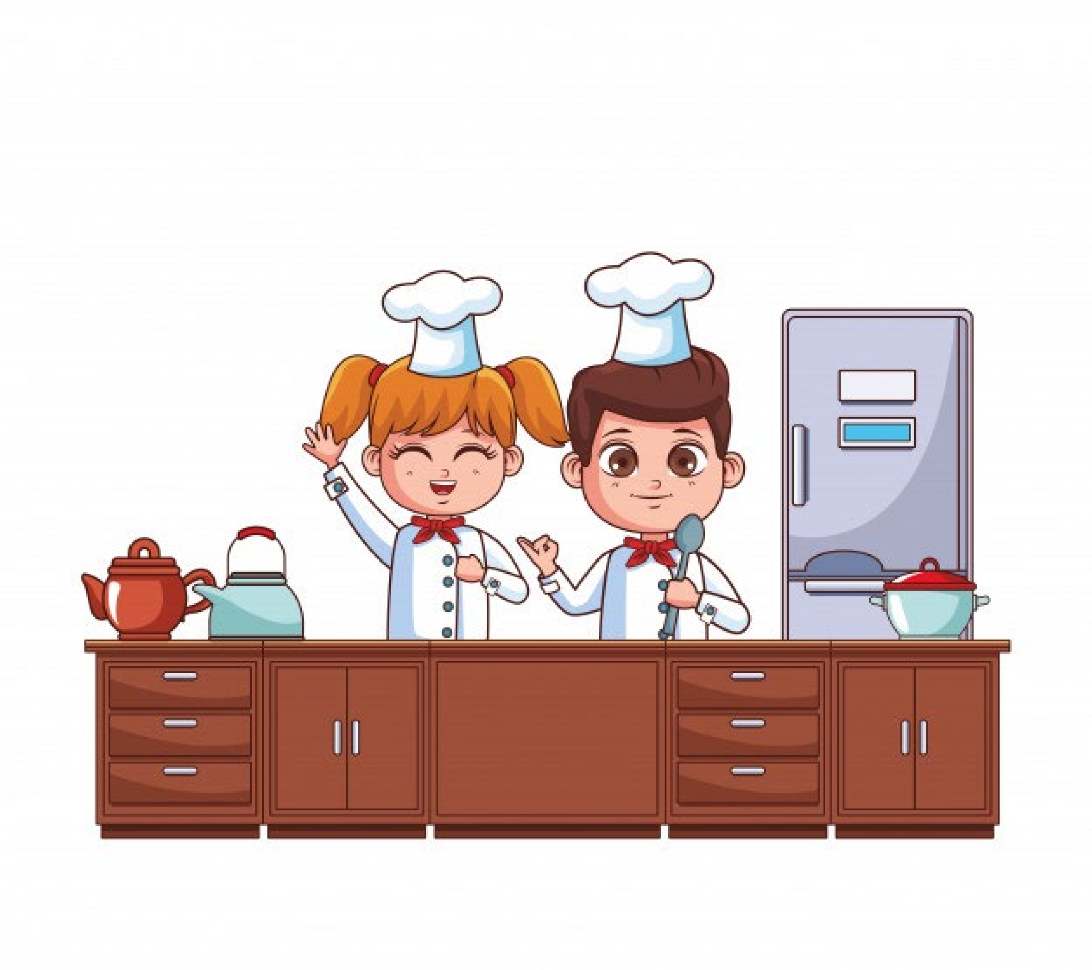
Défi du jour : Cuisiner sa recette préférée et se prendre en photo avec le plat

Pour valider ton défi, envoie-moi une photo de ta recette ou écris-moi ce que tu as préparé ! Je réaliserai un album que je vous partagerai ensuite pour savoir ce que chacun a réalisé !

Jeudi 30 avril – CE2
Temps estimé | Matière | Sujet | Matériel nécessaire | Déroulement
15 min | Rédaction | Jogging d’écriture | Cahier d’écrivain | Ecris la date puis la consigne en noir :  « Ecris une recette de cuisine de ton plat préféré ou celle du défi de mardi. »  Rédige ton jogging d’écriture.  Envoie-moi ta recette accompagnée d’une photo (si possible) par mail. Nous réaliserons un livre de recettes pour la classe.
5 min | Calcul mental | Top chrono « tables d’addition » | Tables d’addition – Top chrono n°1  Cahier bleu : leçon CAL1 | Revois les tables d’addition.  Au bas du tableau, tu trouveras le top chrono n°1 à imprimer, reproduire ou compléter.  Fais le Top chrono n°1.  Corrige avec la règle CAL.1, grand cahier bleu
10 min | Problèmes | Problème du jour | Cahier de problèmes | Recopie puis résous ce problème :  Pour une représentation de « Pierre et le loup », le théâtre de la ville a vendu 579 billets à 12€. Quelle somme la vente des billets a-t-elle rapportée ?  Correction en bas du tableau
5 min | Calcul | Opérations du jour | Cahier du jour | Présente ton cahier du jour avec la date et le titre « Opérations du jour ».  Pose et calcule :  2 875 + 9 634 = 4 527 – 2 389 = 9 741 x 6 = 634 x 84 =  Corrige en vert avec ta calculatrice.
20 min | Orthographe | Dictée | Cahier du jour | Présente ton cahier du jour avec le titre « Dictée ».  Ecoute la bande-son que j’ai envoyée à tes parents par mail le mercredi 29 avril.  Pour ne pas déranger toute ta famille, tu peux utiliser un casque ou des oreillettes, cela t’aidera à te concentrer. N’hésite pas à faire « pause » si ça va trop vite et à réécouter le nombre de fois que tu as besoin.  Ensuite pour te relire, colorie les majuscules en orange, entoure les déterminants pluriels en bleu puis relie-les aux noms et adjectifs qui s’accordent avec et colorie les marques du pluriel en bleu, colorie les mots appris en jaune, encadre les verbes en rouge, souligne les sujets en rouge et colorie les terminaisons des verbes en rouge.  Corrige ta dictée en vert avec la correction qui est en bas du tableau. (Tu recopies en entier les mots faux en dessous).
25 min | Grammaire du verbe | Révisions : présent, futur et imparfait | Internet | Révisions : relis les règles de Grammaire du verbe sur le présent, le futur et l’imparfait.  Va sur le site : https://www.lumni.fr/jeu/identifier-le-present-l-imparfait-le-futur  et après lecture, fais les exercices. Il y a 3 niveaux de difficulté. Amuse-toi bien !
10 min | Numération | Jeu du furet | Minuteur 3 min | Compte de 10 en 10 à partir de 8 000 pendant 3 minutes. (en avançant)
30 min | Géométrie | Reproduction sur quadrillage | Internet  Cahier du jour | Regarde cette vidéo :  https://www.youtube.com/watch?v=x9rkut5yzxc  Présente ton cahier du jour avec le titre « Géométrie » puis reproduis la figure avec ta règle et ton crayon de bois.  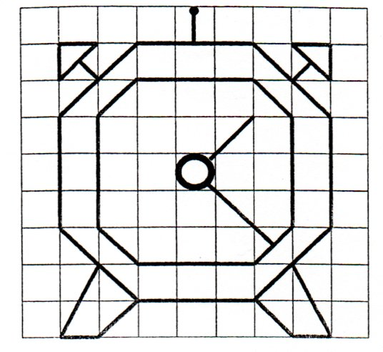
20 min | Lecture | Lire à voix haute et à voix basse | 1 livre de ton choix | Lis environ 10 lignes à voix haute après les avoir préparées puis lis la suite à voix basse.  Proposition de lecture : https://lepetitquotidien.playbacpresse.fr/
20 min | Poésie | Poésie | Cahier de poésie et chant  Fiche sur le site de l’école | Aujourd’hui, tu dois réciter ta poésie sur le thème des contes. Enregistre ou filme-toi puis envoie-moi la vidéo ou l’enregistrement de ta récitation.  Choisis ensuite une nouvelle poésie sur le thème de la poésie à apprendre pour le mardi 19 mai.
5 min | EMC | Le 1er mai | Internet | Voici un lien vidéo pour t’expliquer pourquoi demain c’est férié :  https://www.1jour1actu.com/info-animee/pourquoi-y-a-t-il-une-fete-du-travail

En option :
Temps estimé | Matière | Sujet | Matériel nécessaire | Déroulement
20 min | Informatique | Traitement de texte | Cahier de poésie + ordinateur | Si tu as la possibilité, tape sur un logiciel de traitement de textes (Word, ...) ton jogging d’écriture et/ou ta poésie en respectant la mise en page.
15 min | Sport | Activité sportive | Le code sportif | MOT DU JOUR : FETE DU TRAVAIL
10 min | Calcul mental | Jouer et réviser les tables de multiplication | Internet | https://www.tabledemultiplication.fr/toutes-les-tables/saute-multiplication  Choisis les tables x1 à x10 et amuse-toi !

Défi du jour : La grimace
Parce que le confinement ce n’est pas toujours rigolo, je vous propose de nous amuser tous ensemble avec un concours de grimaces !
Entraine-toi et choisis ta plus belle grimace ! Une petite photo et le tour est joué !
Je ferai un album et nous pourrons voter pour la plus belle grimace !

Revoir les tables d'addition de 1 à 9 : top chrono
Date : ….............................. 20 calculs en 1 minute ! n°①
5 + 6 = ____ 3 + 8 = ____ 4 + 3 = ____ 8 + 1 = ____ 2 + 3 = ____
9 + 8 = ____ 8 + 4 = ____ 9 + 2 = ____ 3 + 5 = ____ 1 + 5 = ____
3 + 3 = ____ 4 + 9 = ____ 3 + 7 = ____ 7 + 6 = ____ 9 + 5 = ____
2 + 7 = ____ 6 + 6 = ____ 5 + 10 = ____ 6 + 3 = ____ 5 + 4 = ____
Réussite: …...../ 20

Corrections :
Problème :
579 x 12 = 6 948
La vente des billets a rapporté 6 948€.
Dictée :
Les automobiles coupent la route. Les hirondelles préparent leur nid. Le vendeur calcule sa caisse. La pierre coupe bien. La foule répond par des cris, Des insectes appellent. Le train met son alarme.

